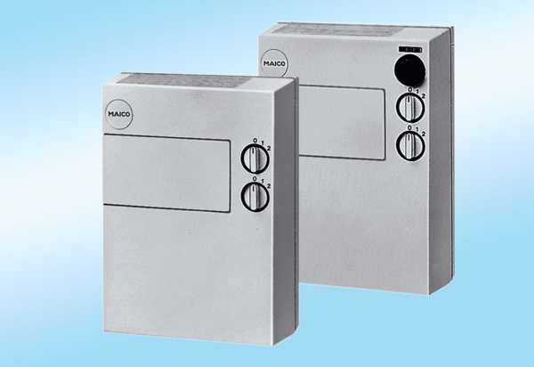Přístroje pro přívod vzduchu POL 100Obsah dodávky: 1 kusSortiment:
Typové číslo: 0082.0052Výrobce: MAICO

